Podem pedir para mudar a cor do gráfico, como fizemos.

O que é o npm start?

É o comando que inicializa o serviço node.js.

Por que abrir o Git Bash no local da API?

Para que a versão do node que foi compilada não tenha nenhum tipo de conflito caso existirem outras versões node na máquina.

Onde está a API na sua máquina e por que?

A API está localhost, ou seja, na máquina local já que foi especificado no código o endereço localhost para post e get das informações. Colocar linhas especifica.

Qual a porta, é utilizada pelo index.html?

É a porta 3000 que está especificada no código. Colocar linha específica.

Mostre no código (VS code) os parâmetros da temperatura máx e min.

Na pasta app, em sensors, logo na linha 1. Tem a função com o nome do sensor que específica a temperatura entre 18 e 25 graus.

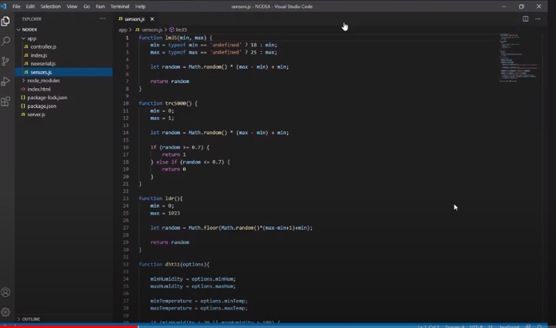

Mostre no código onde o gráfico é gerado.

Na inicialização do chart(gráfico). Mais acima em line chart podemos ver a chamada para uma api externa que fornece o modelo do gráfico para o código.

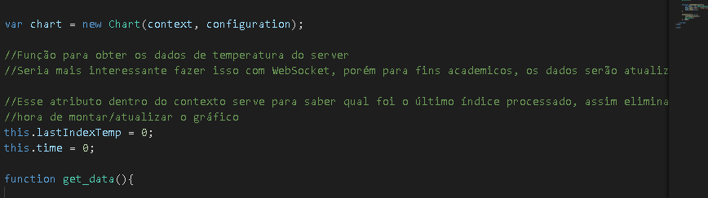

Mostre no código a média das leituras de temp.

Onde está escrito a palavra average.



O detalhe do cálculo está no arquivo controller.js.

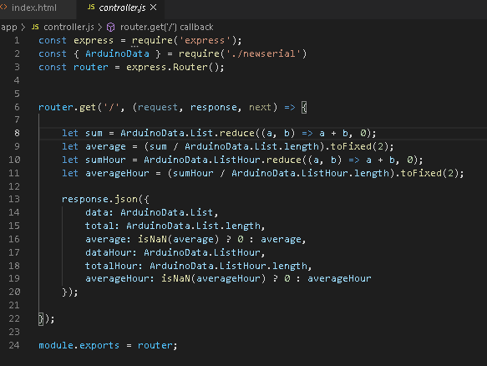

Mostre no código a alteração de tamanho, tipo e cor do gráfico

Na variável configuração:

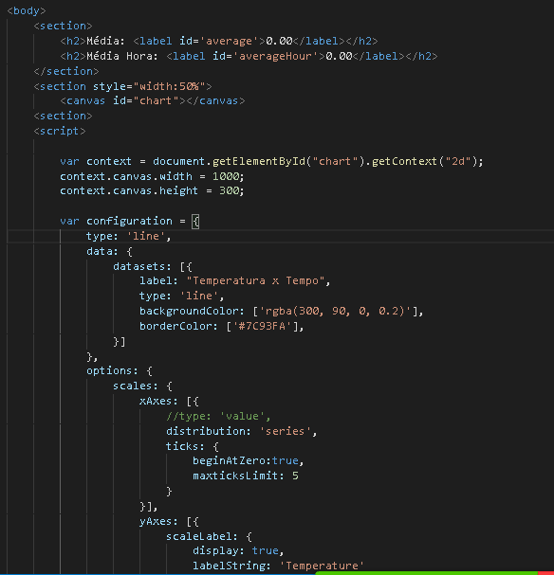

Faça dar erro na inicialização do serviço

Fechar janela do gitbash.

Abrir novamente e tentar iniciar com o npm start.

Correção do erro:

1. Entrar na linha de comando do computador.
2. Comando no terminal do pc -> netstat –n –o -a.
3. Localizar o PID da porta 3000;
4. taskkill /PID(colocar número do PID).

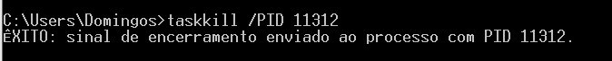

Qual PID está associado a porta tomada pelo index.html

Como cada processo tem um número, vai depender de cada máquina, para isso executamos o comando netstat –n –o –a e localizamos o PID relacionado à porta 3000.

Para visualizar o pid:

1. Entrando pelo gerenciador de tarefas e localizando o node pela aba detalhes.
2. Entra no terminal -> netstat –n –o –a

Detalhes:

netstat –n –o –a

netstat –n: Exibe endereços e números de porta em forma numérica (em vez de tentar pesquisar o nome). A seguir um exemplo da execução do comando netstat –n:

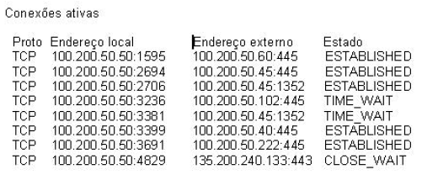

netstat –o: Displays the process identifier (PID) associated with each displayed connection. Mostra o identificador do processo PID associado com cada coneção aberta.

netstat –a: O comando netstat com a opção –a exibe todas as portas de conexões e de escuta (listening). Conexões de servidor normalmente não são mostradas. Ou seja, o comando mostra as portas de comunicação que estão na escuta, isto é, que estão aptas a se comunicar.

O estado LISTENING significa, esperando, na escuta, ou seja, aceitando conexões na referida porta. O estado ESTABLISHED significa que existe uma conexão ativa na respectiva porta.